温馨提示：
此题库为Word版，请按住Ctrl,滑动鼠标滚轴，调节合适的观
看比例，关闭Word文档返回原板块。
考点17 不等式的概念及性质
（2012·四川高考文科·Ｔ16）设为正实数，现有下列命题：
①若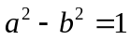，则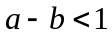；
②若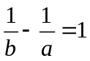，则；
③若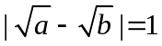，则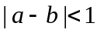；
④若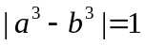，则.
其中的真命题有____________.（写出所有真命题的编号）
【解题指南】利用不等式的性质，平方差公式，立方差公式解决问题.
【解析】①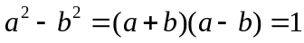,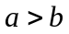,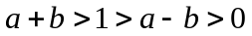.故①正确;
②由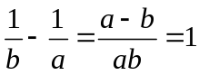知，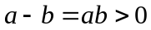，即.不妨设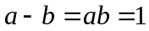，
即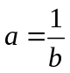 ⑴， 又 ⑵，由⑴⑵得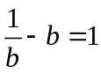，解得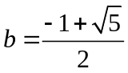有解，符合题意，故不正确， 故②不正确；
③不妨设，则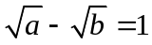，.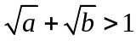，，故③不正确；④不妨设，则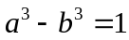，，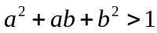.又由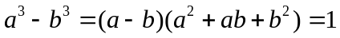知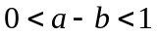，故，④正确.
【答案】①④
关闭Word文档返回原板块。

